ЛАБОРАТОРНАЯ РАБОТА №2
Базовый синтаксис языка Python:
переменные, константы, простые типы данных и операции над ними

Цель работы
Ознакомится с принципами хранения данных в компьютере и освоить базовый синтаксис языка Python на примере создания интерактивного приложения.
Основное задание

Создать программу вычисления указанной величины. Результат проверить при заданных исходных значениях.

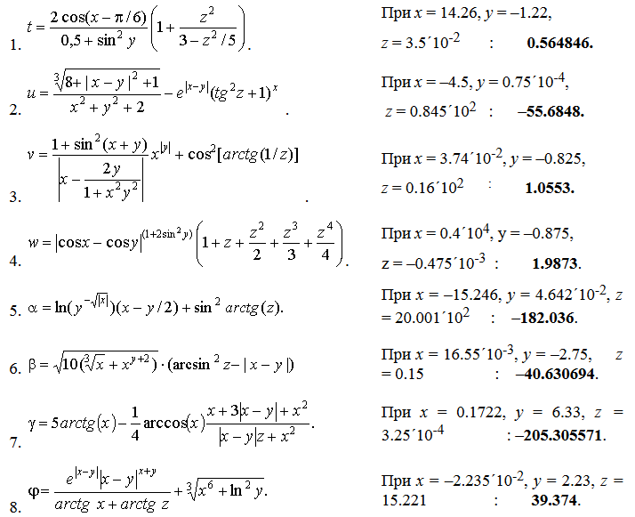

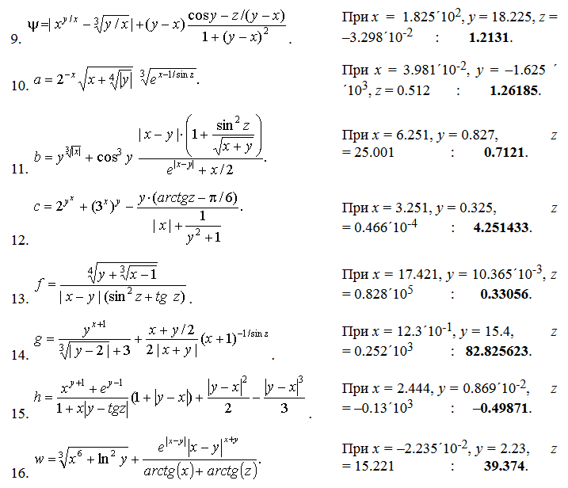
Основы ввода-вывода в Python

Использование функции-справки help(…)

Для того, чтобы узнать быстро синтаксис и/или справочную информацию о любой стандартной функции Python, которую вы используете при написании программного кода, необходимо в интерактивном режиме среды IDLE вести функцию help(…) и в качестве параметра передать ей имя целевой функции. На рисунке представлен формат функции print():
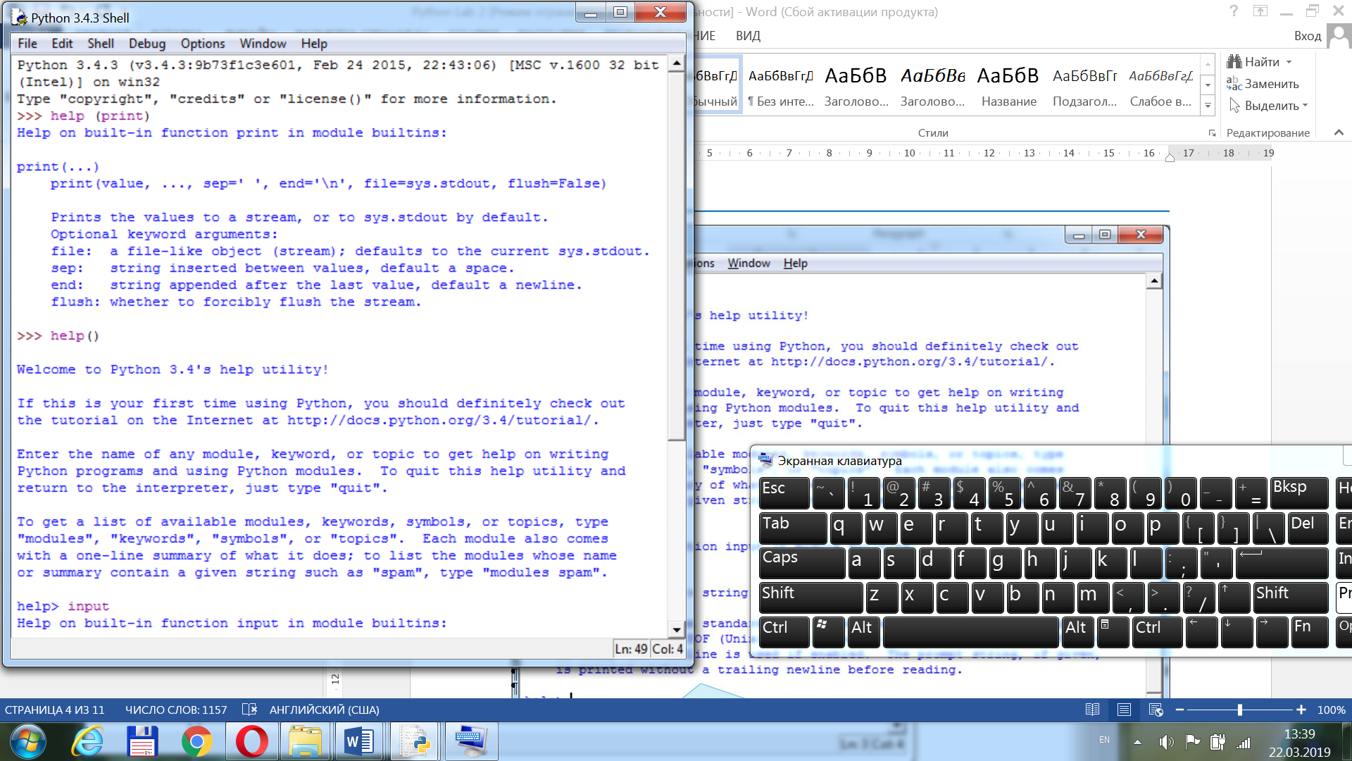

Если же просто ввести функцию help() без параметров, то будет осуществлён вход в справочный режим работы IDLE.
Для получения справки можно просто вводить имя целевой функции. На рисунке – справка о функции input()/
Для выхода из данного режима необходимо ввести букву 'q' и нажать клавишу «Enter» и вернуться в исходное состояние IDLE.

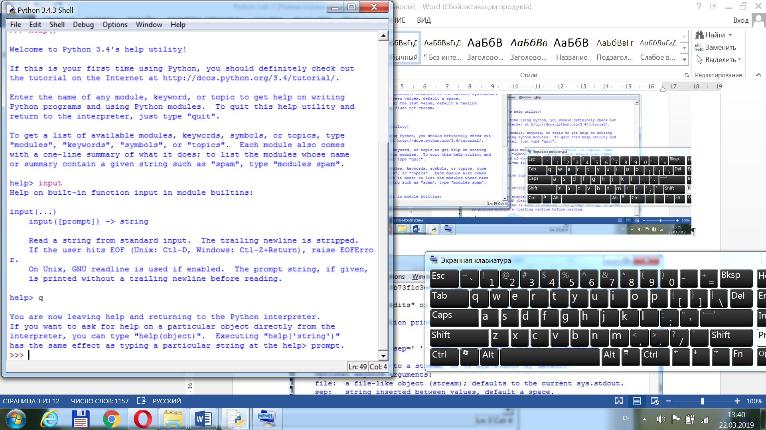

Функция для вывода информации на дисплей print(…)

Стандартная функция print(…) – это базовая функция для организации вывода одного значения или нескольких значений по умолчанию на консоль (для этого используется модуль sys.stdout) или в любой другой указанный поток (stream).
Функция имеет следующий формат:
print([<Объекты>][, sep=' '][, end='\n'][, file=sys.stdout][, flush=False]), где

Объекты - перечень объектов, которые неоходимо вывести;
sep - разделитель между объектами. По умолчанию – «пробел»;
end - строка, выводимая в конце. По умолчанию - символ перевода строки \n;
file - указывает куда будет выводиться строка. По умолчанию вывод направлен в консоль.
flush=False - принудительная запись результатов работы функции в файл.
print ("Строка 1")  print ("Строка 2") | >>>  Строка 1  Строка 2  >>>
После вывода строки автоматически добавляется символ перевода строки:

При необходимости вывести результат на той же строке, то в функции print () объекты указываются через запятую:
print ("Строка 1", "Строка 2") | Строка 1 Строка 2
В приведенных примерах, между выводимыми строками автоматически вставляется пробел. С помощью параметра sep можно указать другой символ. Например, выведем строки без пробела между ними или другие символы:
print ("Строка 1", "Строка 2", sep="") | Строка 1Строка 2
print ("Строка 1", "Строка 2", sep=" и ") | Строка 1 и Строка 2
print ("Строка 1", "Строка 2", sep="#") | Строка 1#Строка 2
После вывода объектов в конце добавляется символ перевода строки (по умолчанию end='\n'). Если необходимо произвести дальнейший вывод на той же строке, то в параметре end следует указать другой символ:
print ("Строка 1", "Строка 2", end=" ")  print ("Строка 3") | Строка 1 Строка 2 Строка 3
print ("Строка 1", "Строка 2", end="-- ")  print ("Строка 3") | Строка 1 Строка 2--Строка 3
print ("Строка 1", "Строка 2", end=" ")  print ("Строка 3") | Строка 1 Строка 2 Строка 3
Если, наоборот, необходимо вставить символ перевода строки, то функция print () указывается без параметров.
print ("Строка 1", "Строка 2","\n")  print ("Строка 3") | Строка 1 Строка 2  Строка 3
print ("Строка 1", "Строка 2")  print()  print ("Строка 3") | Строка 1 Строка 2  Строка 3p
print ("Строка 1", "Строка 2")  print ("Строка 3") | Строка 1 Строка 2  Строка 3p
for n in range(1, 5):  print(n, end=" ")  print ()  print ("Это текст на новой строке") | 1 2 3 4  Это текст на новой строке
В последнем примере использовался оператор цикла for, который позволяет последовательно перебирать элементы. На каждой итерации цикла переменной n присваивается новое число, которое мы выводим с помощью функции print (), расположенной на следующей строке.
Обратите внимание, что перед функцией print(n, end=" ") мы добавили четыре пробела (отступ). Как уже отмечалось ранее, таким образом в языке Python выделяются блоки. При этом инструкции, перед которыми расположено одинаковое количество пробелов, представляют собой тело цикла. Все эти инструкции выполняются определенное количество раз. Концом блока является инструкция, перед которой расположено меньшее количество пробелов. В нашем случае это функция print () без параметров, которая вставляет символ перевода строки.
Справочно.
Синтаксис языка Python вызывает много нареканий у программистов, знакомых с другими языками программирования. На первый взгляд может показаться, что отсутствие ограничительных символов (фигурных скобок или конструкции begin...end) для выделения блоков и обязательная вставка пробелов (отступ) впереди инструкций могут приводить к ошибкам. Однако это только первое и неправильное впечатление. Хороший стиль программирования в любом языке обязывает выделять инструкции внутри блока одинаковым количеством пробелов. В этой ситуации ограничительные символы просто ни к чему.
Согласно стандарту, для выделения блоков необходимо использовать четыре пробела. Если количество пробелов внутри блока окажется разным, то интерпретатор выведет сообщение о фатальной ошибке, и программа будет остановлена.
Если необходимо вывести большой блок текста, то его следует разместить между утроенными кавычками или утроенными апострофами. В этом случае текст сохраняет свое форматирование.
>>> print ("""Строка 1  Строка 2  Строка 3""") | Строка 1  Строка 2  Строка 3  >>>
В последних версиях Python появился новый способ форматирования строк (см. https://jenyay.net/Programming/Python30#print ). Форматирование строк востребовано при выводе информации в виде таблиц, матриц, оформлении отчетов. Форматирование строк изучить самостоятельно.
Для вывода результатов работы программы вместо функции print() можно использовать метод write () объекта sys.stdout:
import sys # Подключаем модуль sys
sys.stdout.write ("Строка") # Выводим строку
В первой строке с помощью оператора import мы подключаем модуль sys, в котором объявлен объект. Далее с помощью метода write выводим строку. Следует заметить, что метод не вставляет символ перевода строки. Поэтому при необходимости следует добавить его самим с помощью символа \n:
import sys  sys.stdout.write ("Строка 1\n")  sys.stdout.write ("Строка 2") | >>>  Строка 1  Строка 2  >>>

Функция для ввода данных с клавиатуры input(…)

Стандартная функция input([prompt]) – это базовая функция для организации ввода пользователем данных. В качестве необязательного параметра она принимает строку-приглашения, а возвращает строку данных, которую ввёл пользователь в консоли.
Функция – при наличии необязательного аргумента prompt выводит его в стандартный поток вывода (англ. standard output). Затем считывает данные из стандартного устройства ввода (англ. standard intput) и преобразует их в строки, убирая замыкающие символы новой строки (англ. trailing newline). Функция input () возвращает результат в виде строки.
Что нужно помнить при использовании функции input(…):
- строка-приглашения не начинается и не заканчивается с символа новой строки. Следовательно, для организации удобного запроса (дружелюбного интерфейса) на ввод соответствующих данных пользователь сам должен заблаговременно об этом позаботиться;
- данную функцию часто используют для того, чтобы организовать паузу перед закрытием программы для просмотра результата её выполнения).

Неудачный пример программы:
name = input("Вопрос: Как Вас зовут? Ответ на запрос: ")
print(name + "Ваше имя внесено в базу")
input(" Для выхода нажмите Enter")

Результат выполнения программы:

>>>
Вопрос: Как Вас зовут? Ответ на запрос: Иван
ИванВаше имя внесено в базу
Для выхода нажмите Enter
>>>
Более удачный пример программы:
name = input("Вопрос: Как Вас зовут? \nОтвет на запрос: ")
print(name + ", Ваше имя внесено в базу")
input("\n Для выхода нажмите Enter")

Результат выполнения программы:

>>>
Вопрос: Как Вас зовут?
Ответ на запрос: Иван
Иван, Ваше имя внесено в базу

Для выхода нажмите Enter
>>>
Функцию input(…) можно использовать для ввода численных значений в случаях, когда введенные значения будут использоваться для выполнения операций с числами. В этом случае, осуществляется преобразование введенных значений с помощью соответствующих конструкторов в целый тип и тип с плавающей точкой и т.д.
В примере показан ввод двоичного целого числа , числа с плавающей точкой и целого числа:
x= int ( input ( "Введите двоичное число " ),2)  y= float ( input ( "Введите число с плавающей точкой " ))  z= int ( input ( "Введите двоичное число " ))  print("Двоичное число X равно ",x)  print(y, "- введенное вещественное число ")  print("А это целое чило: ",z) | >>>  Введите двоичное число 0101  Введите число с плавающей точкой 7.87  Введите двоичное число 14  Двоичное число X равно 5  7.87 - введенное вещественное число  А это целое чило: 14  >>>

Список встроенных математических функций

Встроенные (buit-in) означает, что их можно непосредственно использовать в программе без подключения дополнительных модулей. В таблице перечислены в алфавитном порядке имена всех встроенных функций языка Python 3.4.
Встроенные функции языка Python 3.4 (Built-in functions)
abs() | dict() | help() | min() | setattr()
all() | dir() | hex() | next() | slice()
any() | divmod() | id() | object() | sorted()
ascii() | enumerate() | input() | oct() | staticmethod()
bin() | eval() | int() | open() | str()
bool() | exec() | isinstance() | ord() | sum()
bytearray() | filter() | issubclass() | pow() | super()
bytes() | float() | iter() | print() | tuple()
callable() | format() | len() | property() | type()
chr() | frozenset() | list() | range() | vars()
classmethod() | getattr() | locals() | repr() | zip()
compile() | globals() | map() | reversed() | __import__()
complex() | hasattr() | max() | round()
delattr() | hash() | memoryview() | set()

Список математических функций модуля math
Теоретико-численные функции и функции представления

Name of function | Description
math.ceil(x) | Возвращает округленное x как ближайшее целое значение типа float,
 | большее или равное x (округление "вверх").
math.copysign(x, y) | Возвращает число x со знаком числа y. На платформе, поддерживаю-
 | щей знак нуля copysign(1.0, -0.0) даст -1.0.
math.fabs(x) | Возвращает абсолютное значение (модуль) числа x. В Python есть
 | встроенная функция abs, но она возвращает модуль числа с тем же ти-
 | пом, что число, здесь же всегда float abs (fabs).
math.factorial(x) | Возвращает факториал целого числа x, если x не целое возбуждается
 | ошибка ValueError.
math.floor(x) | В противоположность ceil(x) возвращает округленное x как ближайшее
 | целое значение типа float, меньшее или равное x (округление "вниз").
math.fmod(x, y) | Аналогична функции fmod(x, y) библиотеки C. Отметим, что это не то же
 | самое, что выражение Python x%y. Желательно использовать при ра-
 | боте с объектами float, в то время как x % y больше подходит для int.
math.frexp(x) | Представляет число в экспоненциальной записии возвра-
 | щает мантиссу m (действительное число, модуль которого лежит в ин-
 | тервале от 0.5 до 1) и порядок e (целое число) как пару чисел (m, e).
 | Если x=0, то возвращает (0.0, 0)
math.fsum(iterable) | Возвращает float сумму от числовых элементов итерируемого объекта.
math.isinf(x) | Проверяет, является ли float объект x плюс или минус бесконечностью,
 | результат соответственно True или False.
math.isnan(x) | Проверяет, является ли float объект x объектом NaN (not a number).
math.ldexp(x, i) | Возвращает значение, то есть осуществляет действие, обратное
 | функции math.frexp(x).
math.modf(x) | Возвращает часть, идущую после запятой и целую часть от float числа.
 | Оба результата сохраняют знак исходного числа x и представлены ти-
 | пом float
math.trunc(x) | Возвращает целую часть числа x в виде int объекта

6| We hope you enjoy working with Python!
Пример написания программы в среде разработке JetBrains PyCharm Community Edition

Этот раздел посвящается тем, кому по каким-либо причинам не нравиться нативная среда разработки Python IDLE, или тем, кто стремиться овладеть более мощными средствами разработки программ на Python.

Здесь и далее буду приводить примеры под ОС Windows 7.

После установки интерпретатора Python и среды разработки JetBrains PyCharm Community Edition для её запуска щёлкаем мышкой на соответствующем ярлыке на рабочем столе (см. рис. 10) или выбираем запуск данной среды из меню «Пуск» (см. рис. 11).
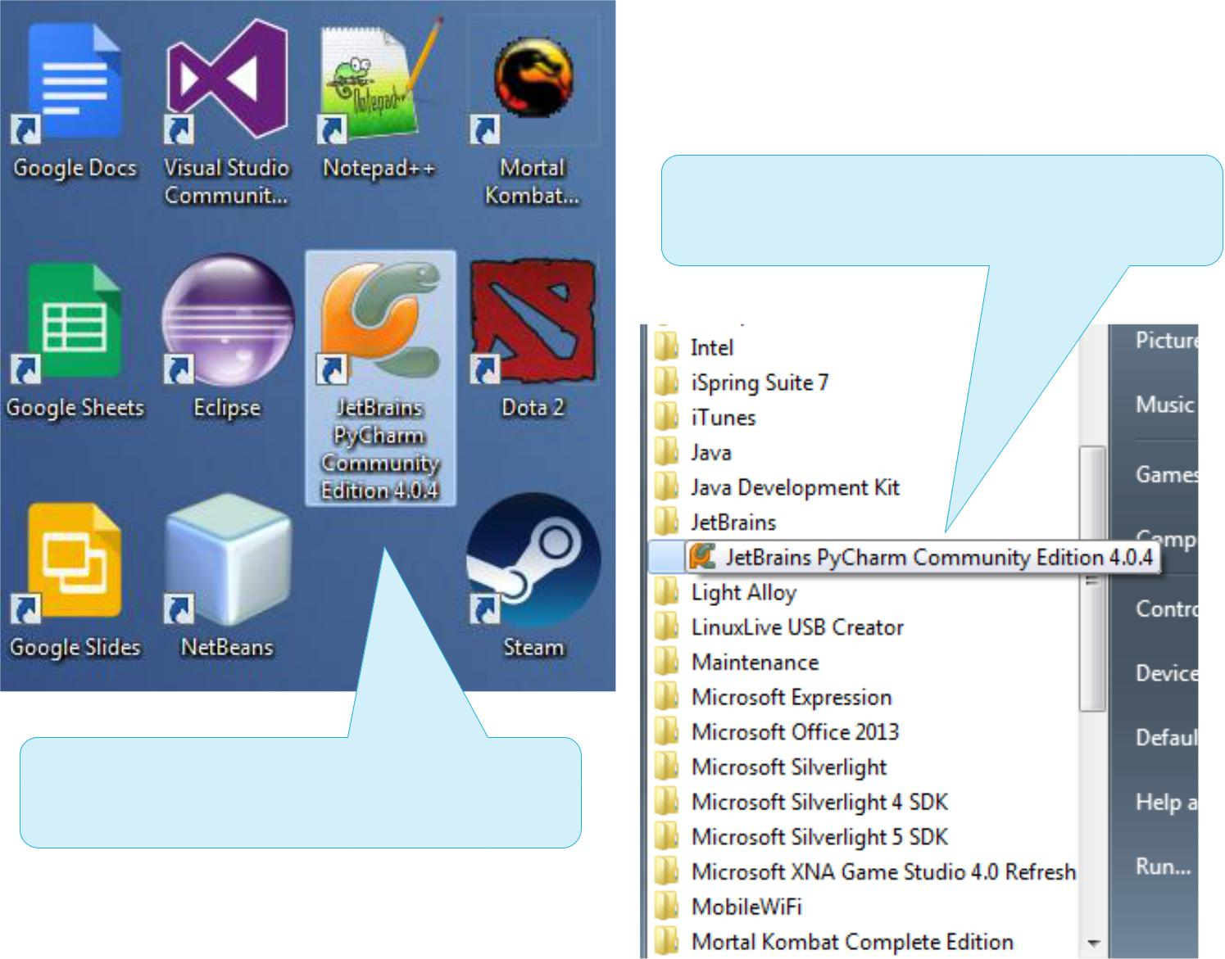

Рисунок 11 – Выбор среды разработки PyCharm из меню «Пуск»

Рисунок 10 – Ярлык среды разработки PyCharm на любимом рабочем столе

7 | We hope you enjoy working with Python!

Чтобы написать и выполнить программу в среде разработке PyCharm необходимо выполнить следующие шаги:

- В появившемся стартовом окне (см. рис. 12) выбрать пункт «Create New Project» (создание нового проекта).
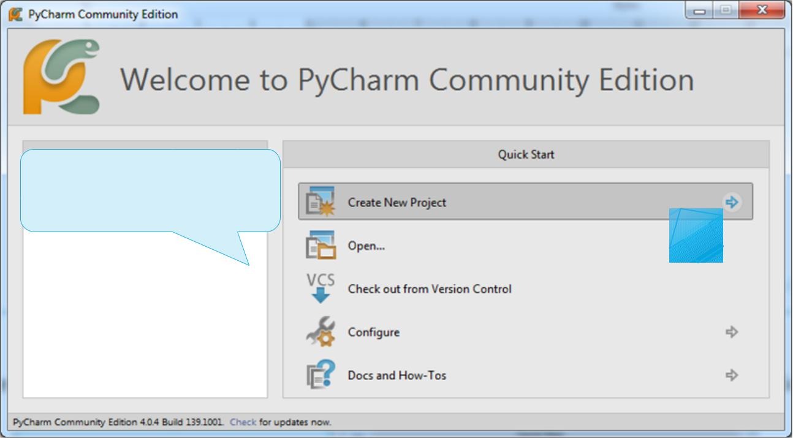

Рисунок 12 – Стартовое

окно PyCharm

- В поле «Location» (место расположение) выбрать место на диске, где будет сохранён ваш проект и имя проекта (к примеру, Lab2Project), а в поле «Interpreter» указать место расположения установленного интерпретатора Python (см. рис. 13). Затем нажимаем кнопку «Create» (создать).
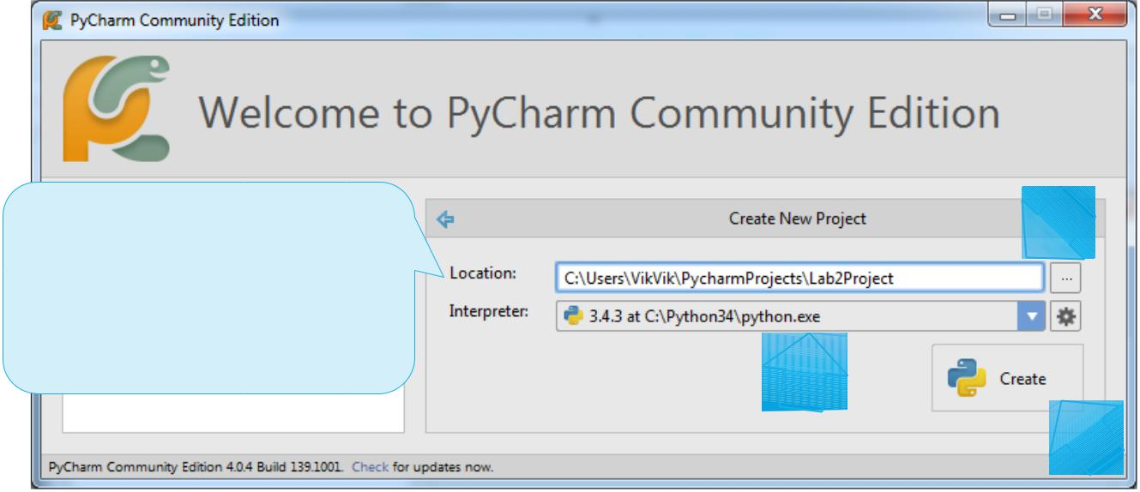

Рисунок 13 – Выбор ме- | 1

стоположения будущего
проекта и установленного
интерпретатора Python | 2

3

8 | We hope you enjoy working with Python!

- В появившемся основном окне среды разработки (см. рис. 14) в левой панели «Project» (проект) на проекте Lab2Project щёлкаем правой кнопкой мыши и из контекстного меню выбираем New→Python File.
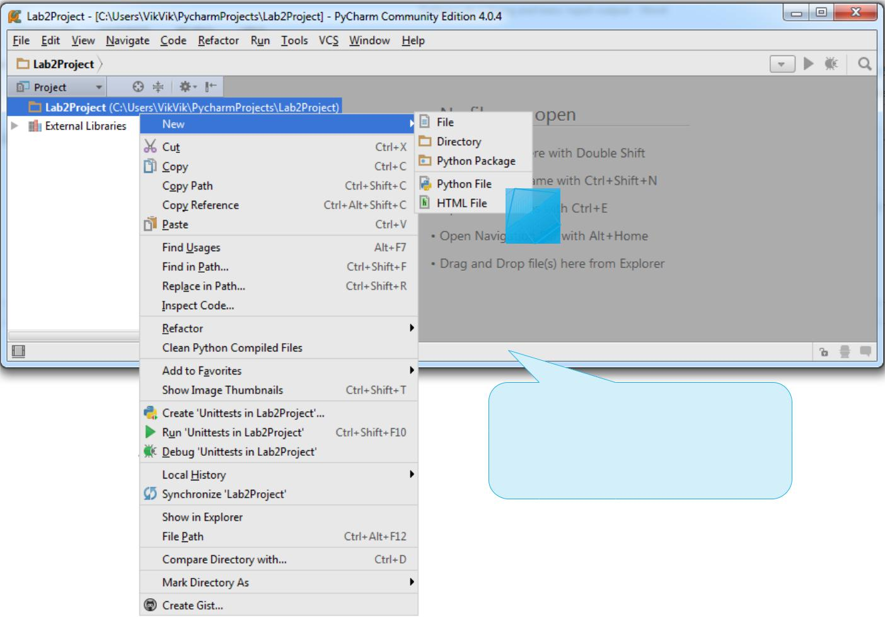

Рисунок 14 – Создание

файла-скрипта в проекте

Lab2Project

- В появившемся диалоговом окне вводим имя файла-скрипта (к примеру, sample.py) и нажимаем кнопку «ОК» (см. рис. 15).
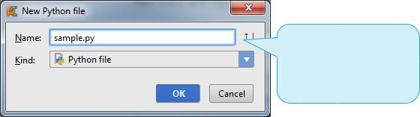

Рисунок 15 – Вводим название файла-скрипта

- Вводим в основном окне файла-скрипта исходный текст программы (см.
рис. 16).

9 | We hope you enjoy working with Python!

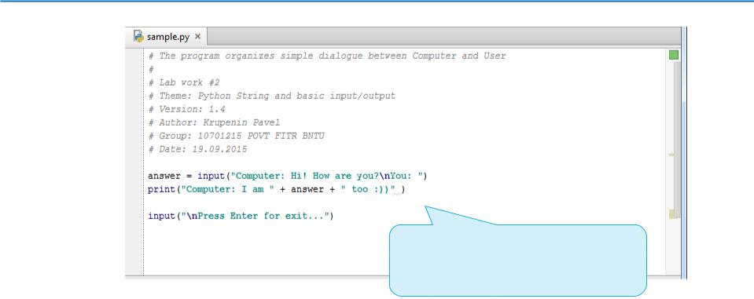

Рисунок 16 – Исходный код

программы диалога

- Для запуска программы можно использовать несколько способов:

  - из главного меню среды разработки выбираем Run → Run 'sample' (см. рис. 17) или сочетанием горячих клавиш Shift + F10;

  - нажимаем зелёную стрелочку или в верхнем правом углу среды разработки, или внизу слева в окне просмотра результата интерпретации исходного кода программы (см. рис. 17);
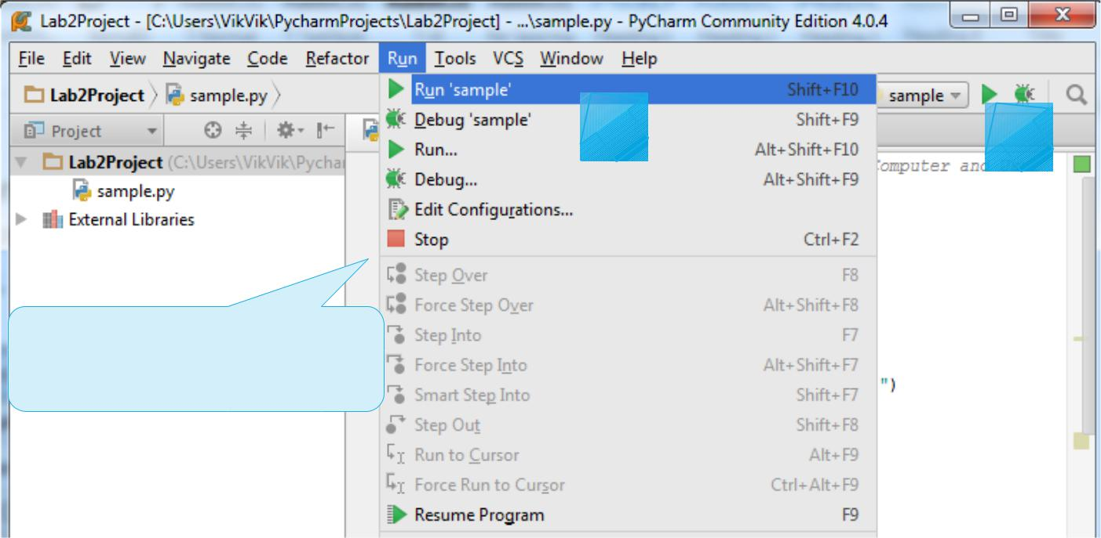

Рисунок 17 – Запускаем

код на выполнение

- Результат выполнения программы будет выводится в специальное окно внизу среды разработки (см. рис. 18).

10 | We hope you enjoy working with Python!

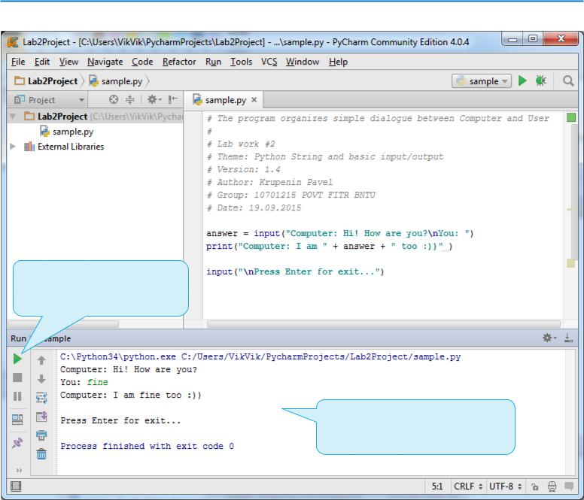

Кнопка для повторного

запуска программы

Рисунок 18 – Результат вы-

полнения программы


Поздравляю! Вы ознакомились и научились писать программы с использованием среды разработки JetBrains PyCharm Community Edition.

